МИНИСТЕРСТВО ОБРАЗОВАНИЯ И НАУКИ РЕСПУБЛИКИ БЕЛАРУСЬ

БЕЛОРУССКИЙ НАЦИОНАЛЬНЫЙ ТЕХНИЧЕСКИЙ УНИВЕРСИТЕТ

Факультет информационных технологий и робототехники

Кафедра программного обеспечения информационных систем и технологий

**Отчет**

**по лабораторной работе № 3**

**«Основы работы с CA ERWIN PROCESS MODELER. Контекстная диаграмма»**

по дисциплине: «Основы программной инженерии»

На тему: «Учет посещаемости студентов»

|  |  |
| --- | --- |
| Выполнили**:** | ст.гр. 10701222 |
|  | Бондарь Ю.В. |
|  | Верас Д.С. |
|  |  |
|  |  |
| Приняла: | ст. преподаватель Белова С.В. |

Минск 2022

**ЦЕЛЬ РАБОТЫ**

Разработка и создание контекстной диаграммы бизнес-процесса.

**Задание 1**

Построение модели бизнес-процесса «Изготовление мебели» на примере работы мебельной фабрики.

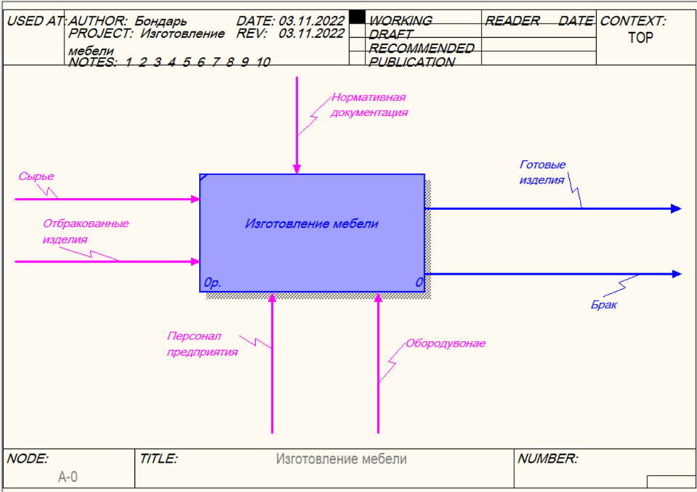

Рисунок 1.1 – Контекстная диаграмма процесса «Изготовление мебели»

**Задание 2**

Построение контекстной диаграммы (в соответствии с индивидуальным проектом).

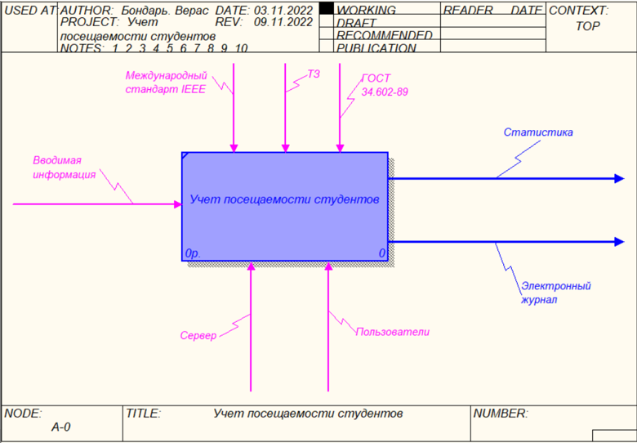

Рисунок 2.1 – Контекстная диаграмма процесса «Учет посещаемости студентов»

**ВЫВОД**

В ходе лабораторной работы были изучены основные элементы рабочего интерфейса CA Erwin Process Modeler и были получены знания о построении и редактировании контекстных диаграмм.